UNIVERSIDADE FEDERAL DO RIO GRANDE DO SUL
INSTITUTO DE INFORMÁTICA

INF01 112 – 2015 Trabalho 4 – Desempenho de discos

Nome: Lucas Bertolino Pizzo Identificação: 220484 Turma: A____

Execute o programa SiSoftware Sandra 2015 (o mesmo dos segundo e terceiro trabalhos, disponível no Moodle, se precisar instalar novamente). Na aba “Benchmarks”, selecione o item “Physical Disks” e informe.

Passo 1: Teste de transferência de disco:
No Sandra, execute o benchmark de disco físico no ajuste default, ou seja, “Read Performance”. Após o benchmark, desmarque os demais discos selecionados pelo Sandra, de forma que o gráfico fique somente com os dados do seu disco. A seguir, faça uma cópia da janela (ALT + Printscreen) e inclua a figura resultante neste relatório.

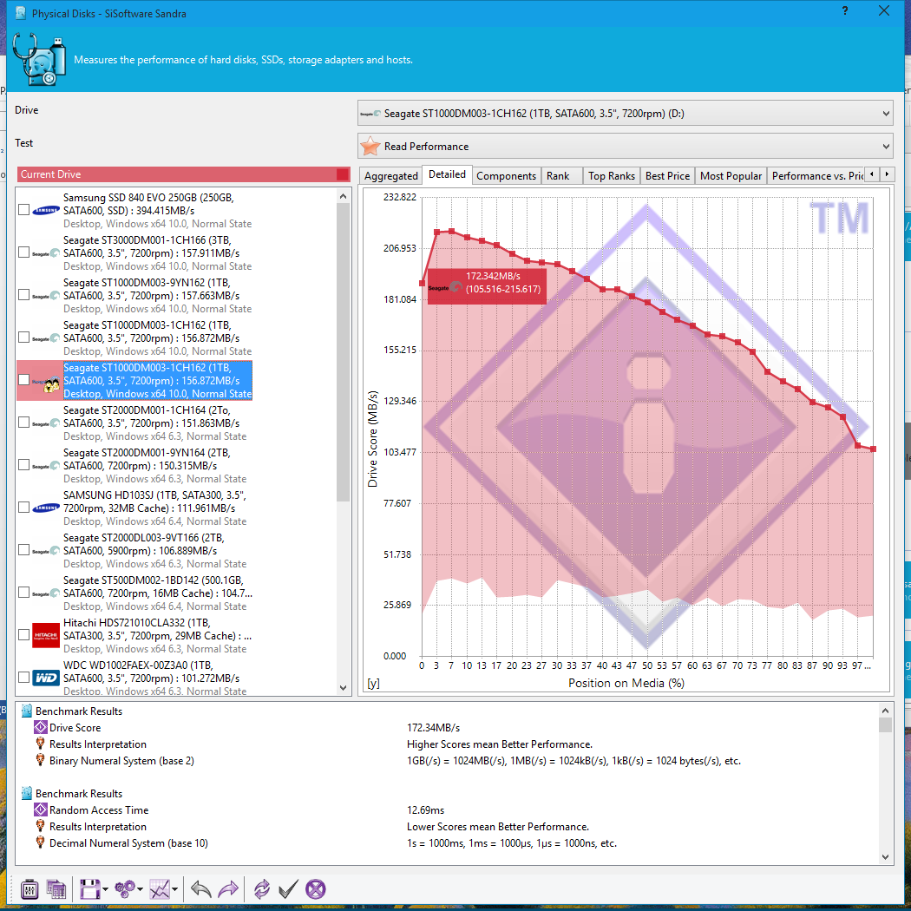
A seguir, informe:
1.1 Drive Score (MB/s): 172.34MB/s
1.2 Random Access Time (ms): 12.69ms
1.3 Speed at position 0% (MB/s): 189.24MB/s (21.89 – 189.24MB/s) (110%)
1.4 Speed at position 33% (MB/s): 195.7MB/s (37.13MB/s – 195.7MB/s) (114%)
1.5 Speed at position 50% (MB/s): 179.9MB/s (34.08MB/s – 179.9MB/s) (104%)
1.6 Speed at position 66% (MB/s): 162.54MB/s (25.67MB/s – 162.54MB/s) (94%)
1.7 Speed at position 100% (MB/s): 105.52MB/s (21MB/s – 105.52MB/s) (61%)
1.8 Identificação do disco (“Result ID”, no item “Benchmark Status” – copie todo o string):
Seagate ST1000DM003-1CH162 (1TB, SATA600, 3.5”, 7200rpm)

Passo 2: Características do disco:
Da informação fornecida pelo Sandra no passo 1.8, informe:
2.1 Qual a capacidade do disco: 1TB
2.2 Qual o diâmetro do disco (em polegadas): 3.5”
2.3 Qual a velocidade de rotação do disco (rpm): 7200rpm
2.4 O disco possui cache? Qual o tamanho da cache: 64MB

Do relatório fornecido pelo Sandra no benchmark, informe:
2.5 Random Access Time (em ms): 12.69ms (7.65ms – 93.55ms)
2.6 Full Stroke Access Time (em ms): 12.84ms (12.4ms – 102.9ms)
2.7 I/O Queue Depth: 4 requests
2.8 Block Size: 1MB
2.9 Bytes per sector: 4kB

2.10 Baseado no que foi apresentado em aula sobre taxas de transferência, qual a quantidade média de setores no início do disco (use o valor do item 1.3 para isso): Aproximadamente 385
2.11 E qual a quantidade média de setores no fim do disco (use o valor do item 1.7 para isso): Aproximadamente 215

Passo 3: Procure informações sobre o seu disco, no site do fabricante (Dica: digite o nome do fabricante e o número de identificação do modelo, obtidos no passo 1.8, no oráculo dos nossos tempos, o Google). Utilize o site do fabricante (não é necessariamente o primeiro indicado pelo Google), e procure obter as seguintes informações (os nomes podem variar, e alguns deles podem não estar disponíveis):
3.1 URL do site do fabricante e modelo do disco: http://www.seagate.com/www-content/product-content/desktop-hdd-fam/en-us/docs/desktop-hdd-ds1770-5-1409us.pdf (ST1000DM003)
3.2 Recording Zones: Não disponível
3.3 Rotational Speed (rpm): 7200rpm (todos os modelos da tabela são 7200rpm)
3.4 Buffer Size (MB): 64MB
3.5 Average Latency (ms): Não disponível
3.6 Track-To-Track Seek Time (ms, typical): Não disponível
3.7 Full Stroke Seek (Maximum Seek) (ms, typical): Não disponível
3.8 Average Seek Time (ms): <8.5ms read, <9.5ms write
3.9 Media Transfer Rate (Mbits/s): 156MB/s average, 210MB/s max
3.10 Interface Transfer Rate (MB/s): 750MB/s (SATA 3)
3.11 Os valores de transferência fornecidos pelo fabricante (itens 3.9 e 3.10) conferem com os valores medidos pelo Sandra (itens 1.3 a 1.7)? Comente a sua resposta, identificando semelhanças e diferenças:
Sim. Entre as posições 3% e 13% o disco apresenta performance acima dos 210MB/s indicados pela tabela, e o escore do Sandra é ainda maior que a média indicada pela tabela.

Para medir o desempenho de discos ópticos, obtenha e descompacte o arquivo Disc Speed (disponível no Moodle da disciplina).

Passo 4: Para os testes, não utilize CDs de áudio ou que possuam faixa de áudio, pois eles podem mascarar os resultados. Utilize de preferência um CD-ROM com a maior ocupação possível (maior "Disc Length"). Se não for possível testar com um CD-ROM, utilize um CD-R. Somente utilize um CD-RW em último caso.

  - Execute os testes (botão “Início”, após inserir um CD) e após tire um printscreen da janela e inclua a figura resultante neste relatório.

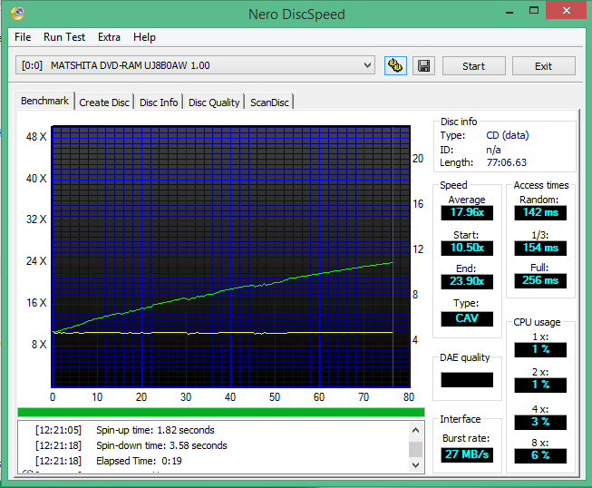
  - Qual a taxa de transferência média? 17.96X_____________________________________________
  - A taxa de transferência de 1x corresponde a quantos Kbytes/s? 150KB/s______________________

Passo 5: Repita os testes, para um DVD (use preferencialmente, por ordem, um DVD-ROM, DVD-R(ou DVD+R) e DVD-RW(ou DVD+RW). Tire um printscreen da janela e inclua a figura resultante neste relatório.

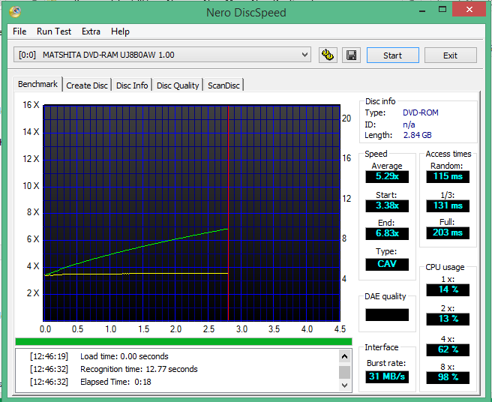
2.1 Qual a taxa de transferência média? 5.29X______________________________________________
2.2 A taxa de “1x” de um DVD equivale a qual taxa de um CD? 9x__________________________

